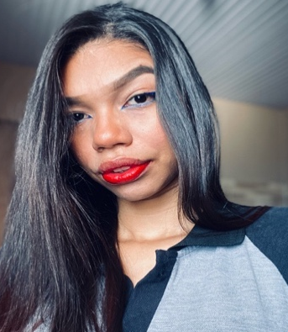
Yorgelis pinero
Endereço: Avenida França 1848 Bairro: Bela Vista
Contato:(54)9922-70322 Email:yorgelispinero8@gmail.com
Solteira. Idade: 27 anos
Documentação completa e atualizada.

Objetivo
Procuro adquirir conhecimento e crescimento profissional,, sinto-me habilitado para. desempenhar minha função com responsabilidade, perseverança e boa conduta

ExperiêncA profissional
- Empresa:Bobs
Cargo: Operadora de caixa
Responsável pelo atendimento ao cliente, registrando as compras e recebendo o pagamento.
Período: 25/03/2021 até 01/06/2022

- Empresa:Sana Distribuidora de peças e lubrificantes.
Cargo: Conferente de Carga e descarga
Responsável pela conferência de pedidos ou carga feitas pela empresa
Período:27/07/2022 até 21/01/2023
- Empresa:FRAS-LÊ
Cargo:preparadora de máquinas
Responsável pela programação de máquinas e seguimentos das ordens de produção
Periodo: atualmente

Formação
Ensino médio completo
Institução: Unidade educativa Altavista Sur II
Ano de conclusão: 2013

Cursos
LID(Leitura e Interpretação de Desenho) e Metrologia
Instituição: Universus
Carga Horária: 80 hrs. Conclusão: 05/2023

Qualificação pessoal
Dinâmica de fácil relacionamento interpessoal , capaz de trabalhar em equipe,dedicada a trabalhar com assiduidade de pontualidade e responsabilidade.

